Leerling informatieblad Circulaire Economie

In een circulaire economie maken we van afval weer nieuwe producten en gebruiken we materialen opnieuw. Er is door wetenschappers uitgerekend dat als we dat allemaal doen we in Nederland maar liefst 5 miljard euro kunnen verdienen en er 50.000 mensen extra aan het werk kunnen. Hoe mooi zou dat zijn?

Er zijn overal in de wereld vele voorbeelden van circulaire producten. Zo maakt het bedrijf Interface vloertegels van oude gebruikte visnetten uit de Filipijnen.
En kun je van oude wieken van windmolens bankjes maken, zoals Superuse Studio’s op het Willemsplein in Rotterdam hebben gedaan. Of je maakt van gemaaid gras, mooie houten vloeren. Of van oud beton weer nieuwe huizen. Dit wordt bijvoorbeeld gedaan bij de wederopbouw in Haïti.
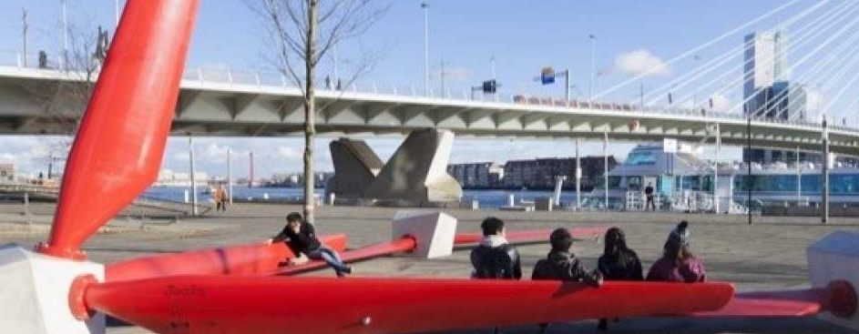
[foto windmolenwiekenbankjes op Willemsplein]
En ander mooi voorbeeld is dat het poep en plas van dieren heel geschikt is voor de productie van meelwormen. Deze meelwormen zijn weer heel geschikt voor … het voeren van dieren.

Op deze manier gooien we minder weg en gebruiken we grondstoffen steeds opnieuw. Beter voor het milieu en beter voor de economie. Maar het vergt wel wat meer denkwerk, want van oude windmolens bankjes maken, bedenk je niet zomaar even. Het lukt dan ook nog lang niet overal…

Opdracht
Bespreek in een groepje wat jullie verstaan onder de circulaire economie. Wat spreekt je hierin aan? Wat zou je hiervan graag zien op de je eigen school?

Maak met jullie visie een plan voor een circulaire school.
Wat is daar voor nodig?
Schrijf dit plan op en presenteer het in je klas.

www.hetgroenebrein.nl

